МИНИСТЕРСТВО НАУКИ И ВЫСШЕГО ОБРАЗОВАНИЯ РФ

Федеральное государственное бюджетное образовательное учреждение высшего образованиям

“Московский авиационный институт”

(национальный исследовательский университет)

ПРАКТИЧЕСКАЯ РАБОТА

по дисциплине «Основы менеджмента»

На тему:

«Формирование организационного плана компании “Ледокол”»

Выполнил:

Ст. группы М8О-306Б-30

Попов И. П.

Приняла:

Преподаватель Комарова Н.В

Москва 2022

# 

**Введение** **3**

**Глава №1. Определение и анализ проблемных задач организации** **4**

1.1 Описание организации как объекта управления 4

1.2 Анализ внутренней среды организации. SNW- анализ 5

1.3 Системный и ситуационный анализ внешних сил. 7

1.4 Комплексный анализ среды предпринимательской деятельности. SWOT- анализ. 12

**Глава №2. Формирование целей организации** **15**

2.1 Формирование миссии и видения организации 15

2.2 Основные цели  и их декомпозиция. Формирование дерева целей и задач организации 16

**Глава № 3. Разработка общей схемы организационной структуры** **17**

3.1 Сравнение типовых организационных структур и формирование организационной структуры общего и функционального управления организацией. 17

3.2 Определение функций подразделений, квалификации и численности работников. 22

3.3 Оценка эффективности проекта организационной структуры 26

**Заключение** **28**

**Список используемой литературы** **29**

# 

# Введение

В данной расчетно-графической работе представлена методика формирования эффективного менеджмента предприятия, позволяющего гибко реагировать на изменения внешней и внутренней среды предпринимательской деятельности. Она помогает совершенствовать профессиональные качества будущего руководителя организации, раскрыть социально-экономические закономерности управленческого труда, добиться коллективного делового сотрудничества в системе управленческого взаимодействия при формировании организационных структур управления.

**Целью** работы является решение конкретных производственных, экономических и управленческих задач в условиях рынка на примере выбранного объекта исследования (компания “Ледокол”).

**Задачи**

На примере выбранного объекта исследования реализовать следующие элементы эффективного менеджмента:

1. Анализ внутренней среды организации

2. Анализ внешней среды организации

3. Целеполагание

4. Организационное проектирование

5. Оценка эффективности проектных мероприятий

# Глава №1. Определение и анализ проблемных задач организации

## 1.1 Описание организации как объекта управления

Любая организация как объект управления, независимо от отрасли функционирования и конкретного назначения, может быть описана с помощью ряда параметров.

Таблица 1

Полное описание организации как объекта управления

| Название, местонахождение. | Ледокол  ул. Константина Царёва, 16 этаж 2, 3 |
| --- | --- |
| Назначение. | Целью кафе является удовлетворение потребностей человека в пище и высокий класс его обслуживания, а также получение прибыли. |
| Отраслевая принадлежность. | Общественное питание, сфера обслуживания |
| Правовая форма и вид собственности. | Коммерческая организация  Общества с ограниченной ответственностью |
| Историческая справка. | В 1931 году на развилке Ленинградского и Волоколамского шоссе началось строительство учебных корпусов, мастерских и лабораторий Московского авиационного института. Примерно в это время было построено кафе "Ледокол" с целью обеспечить рабочих и учащихся вкусной и недорогой едой. |
| Экономика. | В связи с отсутствием конкурентов в округе, "ледокол" долгое время оставался монополистом в области общепита маёвцев. Однако с появлением на территории вуза других коммерческих организаций, конкуренция возросла, что, в ближайшем будущем, скорее всего, отразится на ценах. |

## 1.2 Анализ внутренней среды организации. SNW- анализ

Внутренняя среда должна быть системно проанализирована c целью выделения

ситуационных переменных, оказывающих на организацию наибольшее влияние.

Таблица 2

Факторы анализа внутренней среды организации

| ***Факторы внутренней среды*** | **Оценка качества** | | | | | **Важность** | |
| --- | --- | --- | --- | --- | --- | --- | --- |
| **5** | **4** | **3** | **2** | **1** | **Высшая** | **Средняя** |
| ***1. ФУНКЦИОНАЛЬНЫЙ ПОТЕНЦИАЛ ОРГАНИЗАЦИИ( кадровый срез):*** |  |  |  |  |  |  |  |
| 1.1. Квалификация сотрудников |  |  | + |  |  | + |  |
| 1.2. Текучесть кадров |  |  | + |  |  |  | + |
| 1.3. Производительность |  | + |  |  |  | + |  |
| ***2. ФУНКЦИОНАЛЬНЫЙ ПОТЕНЦИАЛ ОРГАНИЗАЦИИ( организационный срез):*** |  |  |  |  |  |  |  |
| 2.1. Текучесть управленческих кадров |  |  |  | + |  |  | + |
| 2.2. Гибкость мотивационного механизма |  |  |  | + |  |  | + |
| 2.3.. Четкость распределения полномочий |  | + |  |  |  | + |  |
| ***3. ПРОИЗВОДСТВЕННЫЙ СРЕЗ:*** |  |  |  |  |  |  |  |
| 3.1. Наличие “нау-хау” |  | + |  |  |  | + |  |
| 3.2. Дизайн изделий |  |  | + |  |  |  | + |
| 3.3. Стабильность запасов сырья |  |  | + |  |  | + |  |
| 3.4. Простой оборудования |  |  |  | + |  |  | + |
| ***4. МАРКЕТИНГОВЫЙ СРЕЗ :*** |  |  |  |  |  |  |  |
| 4.1. Цены на продукцию |  | + |  |  |  | + |  |
| 4.2. Эффективность сбыта |  |  | + |  |  | + |  |
| 4.3. Уровень сервиса и гарантии |  |  | + |  |  | + |  |
| ***5. ФИНАНСОВЫЙ СРЕЗ:*** |  |  |  |  |  |  |  |
| 5.1. Структура активов |  |  | + |  |  |  | + |
| 5.2. НОрма прибыли |  | + |  |  |  | + |  |
| 5.3. Объём операций |  | + |  |  |  | + |  |

Выбор основных ситуационных переменных представляется в виде SNW – анализа. Название SNW – английская аббревиатура: strengths ,neutral, weaknesses, сильные, нейтральные и слабые стороны внутренней среды организации. В данной матрице указывается, в чем данная организация превосходит конкурентов, в чем хуже, а в чем находится на среднем уровне.

Таблица 3

Матрица SNW анализа

|  | | **Оценка качества** | | | | |
| --- | --- | --- | --- | --- | --- | --- |
| **Очень слабое** | **Слабое** | **Нейтральное** | **Сильное** | **Очень сильное** |
| **Важность** | *Высшая* |  | 4.1 | 1.1  3.3 | 1.3  2.3  3.1  5.2  5.3 | 4.2 |
| **Средняя** |  | 2.1  2.2  3.4  4.3 | 1.2  3.2  5.1 |  |  |

Определение сильных и слабых сторон предприятия – ситуационных переменных.

Таблица 4

Определение сильных и слабых сторон предприятия – ситуационных переменных

| **Параметры оценки** | **Сильные стороны** | **Слабые стороны** |
| --- | --- | --- |
| 1 | 2 | 3 |
| 1. Организация | Высокая четкость распределения полномочий | Негибкий мотивационный механизм  Отсутствие программ обучения управленческих кадров |
| 2. Производство | Множество новых позиций в меню, его постоянное обновление | Оборудование используется неэффективно |
| 3.Финансы | Высокая норма прибыли, большой объем операций |  |
| 4.Маркетинг | Высокая эффективность сбыта | Низкий уровень сервиса, высокие цены на продукцию |
| 5. Кадры | Высокая производительность труда |  |

## 1.3 Системный и ситуационный анализ внешних сил.

Рассматривая организацию как систему, необходимо учитывать все составляющие ее подсистемы, их взаимодействие между собой и взаимоотношения с внешним окружением. Внешняя среда характеризуется совокупностью переменных, которые находятся за границами организации. Для простоты анализа переменные внешней среды делятся на среду прямого и косвенного воздействия.

Таблица 5

Факторы анализа внешней среды организации

| ***Факторы внешней среды*** | **Оценка** | | | | | **Влияние** | | |
| --- | --- | --- | --- | --- | --- | --- | --- | --- |
| **5** | **4** | **3** | **2** | **1** | **Высшая** | **Средняя** | **Низкая** |
| ***ФАКТОРЫ ПРЯМОГО ВОЗДЕЙСТВИЯ:*** |  |  |  |  |  |  |  |  |
| ***1. ФАКТОРЫ СПРОСА:*** |  |  |  |  |  |  |  |  |
| 1.1. Мелкие клиенты |  | + |  |  |  | + |  |  |
| 1.2 Уровень насыщения спроса на продукцию отрасли |  |  | + |  |  |  | + |  |
| 1.3 Интенсивность рекламы и стимулирования сбыта |  |  |  | + |  |  | + |  |
| ***2. ФАКТОРЫ КОНКУРЕНЦИИ:*** |  |  |  |  |  |  |  |  |
| 2.1.Количество основных конкурентов |  |  |  | + |  | + |  |  |
| 2.2.Наличие на рынке товаров-заменителей |  |  |  | + |  |  | + |  |
| 2.3 Монополизация рынка |  | + |  |  |  |  | + |  |
| ***3.ФАКТОРЫ СБЫТА:*** |  |  |  |  |  |  |  |  |
| 3.1 Количество посредников |  |  |  | + |  |  | + |  |
| 3.2 Надежность поставщиков |  |  |  | + |  |  | + |  |
| 3.3. Репутация |  | + |  |  |  | + |  |  |
| 3.4. Ценообразование |  |  | + |  |  |  | + |  |
| ***4. ЭКОНОМИЧЕСКИЕ ФАКТОРЫ, ПОЛИТИЧЕСКИЕ И ПРАВОВЫЕ ФАКТОРЫ:*** |  |  |  |  |  |  |  |  |
| 4.1 Субсидирование отрасли | + |  |  |  |  | + |  |  |
| 4.2 Уровень инфляции |  |  | + |  |  |  |  | + |
| 4.3 Объем инвестиций |  | + |  |  |  | + |  |  |
| 4.4 Налоговая политика в отрасли |  |  |  | + |  |  | + |  |
| ***ФАКТОРЫ КОСВЕННОГО ВОЗДЕЙСТВИЯ:*** |  |  |  |  |  |  |  |  |
| 5. Политическая ситуация в стране |  |  | + |  |  |  | + |  |
| 6. Протекционизм в отрасли | + |  |  |  |  | + |  |  |
| 7. Наличие административных барьеров |  |  | + |  |  |  |  | + |
| 8. Ставка процента |  |  | + |  |  | + |  |  |
| 9. Инфляция |  |  | + |  |  |  | + |  |
| 10. Структура и динамика потребления |  | + |  |  |  | + |  |  |

Таблица 6

Общий вид PEST – анализа

| *Политические факторы*   1. Политическая ситуация в стране 2. Протекционизм в отрасли 3. Наличие административных барьеров   В настоящее время политическая ситуация в стране нестабильная, представляет угрозу для частного бизнеса. Однако, основные изменения уже произошли и не оказали разрушительного воздействия на заведения общественного питания.   * В случае оптимистического развития политических факторов, протекционизм в отрасли повысится, не допуская образования монополии * В случае пессимистического развития политических факторов, мелкие предприятия будут выкупаться более крупными, образуя монополии, что, в свою очередь, не будет способствовать развитию экономики | *Экономические факторы*   1. Ставка процента 2. Инфляция 3. Структура и динамика потребления   Сложившаяся экономическая ситуация представляет угрозу развитию частного бизнеса в России, однако ЦБ снижает ставку, делая кредиты более выгодными для потребителей.   * Благоприятные изменение ставки ЦБ и налоговой политики позитивно скажутся на малом бизнесе. * Инфляция, которая приведет к тому, что организации придется работать с сотрудниками, без оформления трудового договора. |
| --- | --- |
| *Социальные факторы*   1. Изменение структуры расходов и доходов. 2. Тенденции образа жизни. 3. Средний уровень заработной платы. 4. Потребительские предпочтения. 5. Степень финансовой грамотности населения.  * Улучшение финансовых возможностей общества, повышение финансовой грамотности, уровня доверия к банкам. * Снижение уровня жизни населения | *Технологические факторы*   1. Появление новых технологий. 2. Информация и коммуникации, влияние интернета. 3. Оценка скорости изменения и адаптации новых технологий. 4. Новые продукты. 5. Развитие конкурентных технологий  * При грамотном введении компьютеризации прибыль компании может увеличиться многократно * Применение новых технологий может дорого обойтись компаниям, но не дать значительного прироста в прибыли |

Таблица 7

Определение рыночных возможностей и угроз

| ***Параметры оценки*** | ***Возможности*** | **Угрозы** |
| --- | --- | --- |
| **СПРОС** | Множество мелкие клиенты | Низкая интенсивность рекламы и недостаточная стимулирования сбыта |
| **КОНКУРЕНЦИЯ** | Низкая монополизация рынка | Большое количество основных конкурентов |
| Наличие на рынке товаров-заменителей |
|
| **СБЫТ** | Высокая репутация | Большое количество посредников |
| Недостаточная надежность поставщиков |
|
| **ЭКОНОМИЧЕСКИЕ ФАКТОРЫ** | Субсидирование отрасли | Налоговая политика в отрасли |
| Объем инвестиций |  |
|
| **ФАКТОРЫ КОСВЕННОГО ВОЗДЕЙСТВИЯ** | Протекционизм в отрасли  Структура и динамика потребления |  |

## 1.4 Комплексный анализ среды предпринимательской деятельности. SWOT- анализ.

Экспертно-аналитический метод, используемый при анализе внешней и внутренней среды позволяет оценить в баллах тенденции развития среды предпринимательской деятельности организации и его подразделений и выделить основные ситуационные переменные. Представить итоги этого анализа можно с использованием SWOT – матрицы.

Таблица 8

SWOT – матрица

| **ПОЛОЖИТЕЛЬНЫЕ ФАКТОРЫ**  Сильные стороны   * Высокая норма прибыли * Большой объем операций * Высокая эффективность сбыта * Высокая производительность труда * Репутация, известность * Наличие системы подбора кадров * Наличие достаточной клиентской базы * Субсидирование отрасли | **ОТРИЦАТЕЛЬНЫЕ ФАКТОРЫ**  Слабые стороны   * Низкая интенсивность рекламы и недостаточная стимулирования сбыта * Недостаточная эффективность планирования и прогнозирования * Недостаточно развитые системы мотивации и обучения кадров * Большое количество посредников |
| --- | --- |
| Возможности   * Развитие технологий * Переход к онлайн-обслуживанию клиентов(оплата заказов через Интернет, доставка) * Повышение уровня сервиса * Открытие программ подготовки управленческих кадров | Угрозы   * Высокий уровень насыщения спроса на продукцию отрасли * Большое количество основных конкурентов * Наличие на рынке товаров-заменителей * Уровень инфляции * Меняющаяся экономическая, политическая обстановка в стране |

**Вывод:**

В соответствии со SWOT-матрицей перед организацией открываются возможности:

* Развитие технологий
* Переход к онлайн - обслуживанию клиентов(оплата заказов через Интернет, доставка)
* Повышение уровня сервиса
* Открытие программ подготовки управленческих кадров

Сильные стороны организации это высокая норма прибыли на фоне большого объема операций и высокой эффективности сбыта, известность среди клиентской базы, достаточное субсидирование отрасли.

Слабые стороны организации - это низкая интенсивность рекламы и недостаточная стимулирования сбыта, недостаточное прогнозирование и планирование. Недостаточно развитые системы мотивации и обучения кадров, большое количество посредников

Угрозой для организации главным образом является высокий уровень насыщения спроса на продукцию отрасли, большое количество основных конкурентов.

Для борьбы со слабыми сторонами организации, могут быть предложены мероприятия, которые позволят:

* Разработать необходимые программы для подготовки управляющих кадров
* Смоделировать и отследить выполнение набора мер по повышению качества и эффективности рекламы

Итак, в результате проведенного анализа мы получили, что:

* Отрасль общественного питания является довольно привлекательной для развития бизнеса
* Емкость рынка огромна и обладает высокой эффективностью сбыта
* Необходимо стимулирование сбыта и реклама

# 

# Глава №2. Формирование целей организации

## 2.1 Формирование миссии и видения организации

На основе выявленных проблемных задач организации (подразделения) формируются цели организации и определяется соответствие поставленных целей реальным показателям деятельности организации.

**Миссия компании «Ледокол» содержится в следующем: "Являться любимым местом и способом питания наших потребителей"**

“Мы видим свою миссию в том, чтобы обеспечить качественным питанием и обслуживанием не только студентов Московского Авиационного института, но и любых гостей нашего заведения.

Нашими сильными сторонами являются:

* Высокая норма прибыли
* Большой объем операций
* Высокая эффективность сбыта
* Высокая производительность труда
* Репутация, известность
* Наличие системы подбора кадров
* Наличие достаточной клиентской базы

Видение организации: в долгосрочной перспективе наша компания планирует совершить переход от локальной сети кафе в сторону полномасштабной сети ресторанов быстрого питания."Ледокол" стремится не только стать местом, где посетители могут вкусно и недорого поесть, но и быть приятным и уютным местом для встреч с друзьями, проведения переговоров в неформальной обстановке и просто местом, где можно хорошо провести время. Также компания стремится отойти от амплуа заведения для студентов и молодежи и будет держать курс на внедрение в премиальный сегмент заведений общественного питания для завоевания доверия более широкой аудитории. Однако,несмотря на все вышеперечисленное, основной приоритет компании – улучшать качество продукта и сервиса.

## 2.2 Основные цели  и их декомпозиция. Формирование дерева целей и задач организации

Организация – это многоцелевая система, которые одновременно реализует несколько ключевых целей, важных для их существования. Между всеми целями существует тесная взаимосвязь и взаимообусловленность, что позволяет их рассматривать как систему целей организации. Количество и разнообразие целей организации настолько велико, что без комплексного системного подхода

определение их состава и взаимосвязей не может обойтись ни одно предприятие. На практике используется построение целевой модели в виде древовидной схемы - **дерево целей и задач** (ДЦЗ), которое позволяет описать упорядоченную иерархию целей и задач, получившихся в результате декомпозиции главной цели.

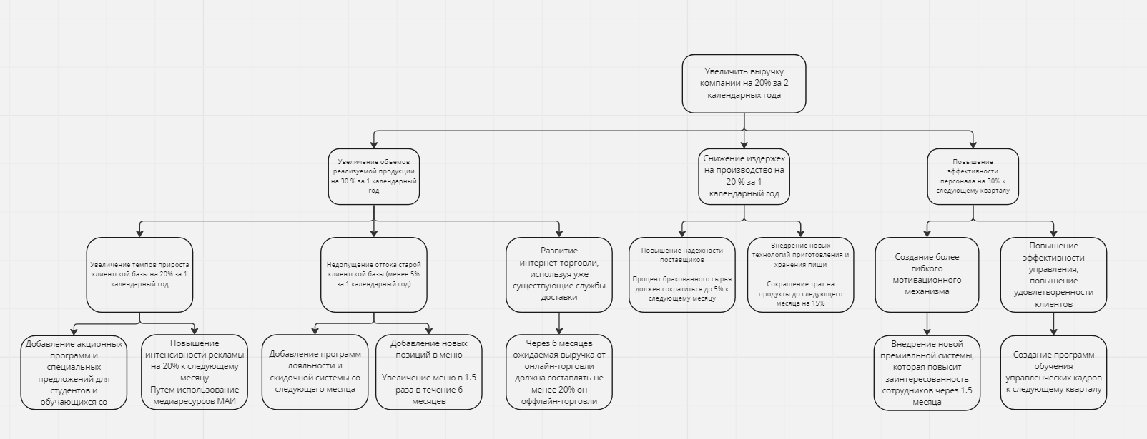

Рис. 1. Дерево целей функциональных подсистем по уровням

# 

# Глава № 3. Разработка общей схемы организационной структуры

## 3.1 Сравнение типовых организационных структур и формирование организационной структуры общего и функционального управления организацией.

С учетом системы целей и программы мероприятий по их достижению выбирается состав структурных единиц (отделов, бюро, секторов, лабораторий, групп и т.д.) по подразделениям и распределяются задачи между ними, т.е. проводится организационное проектирование.

Этапы процесса организационного проектирования:

**1. Этап разделения труда и специализации**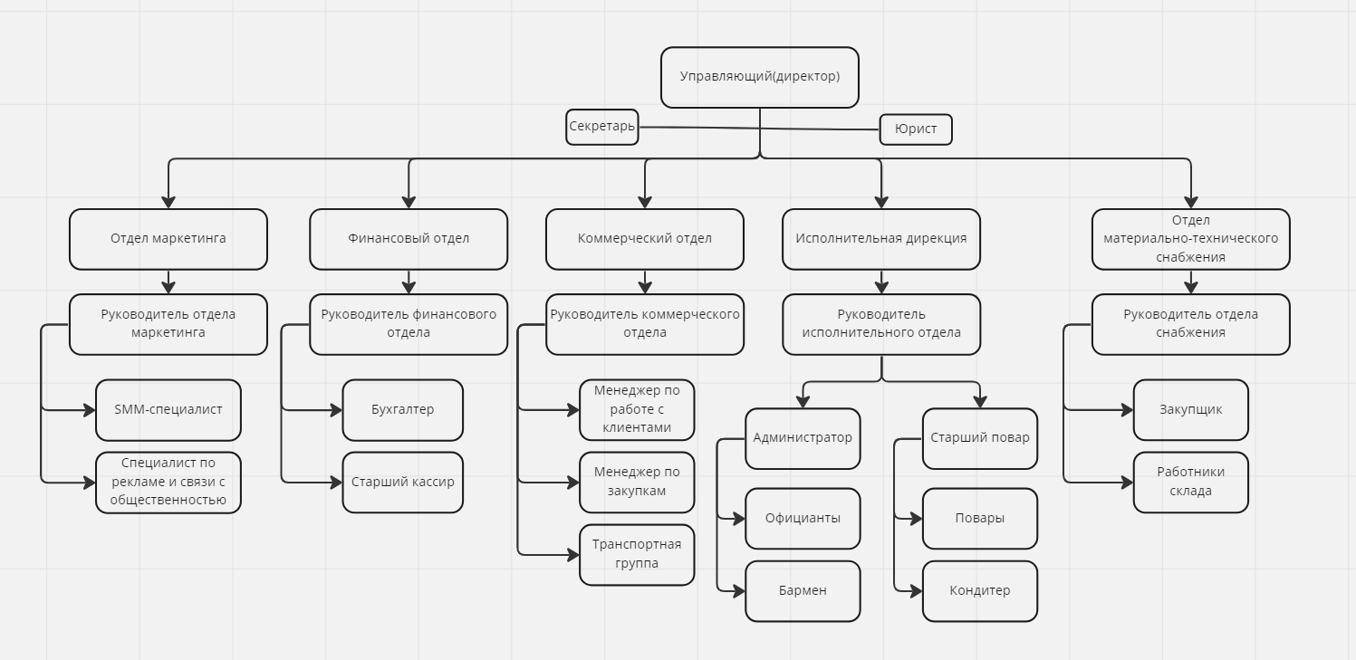

Рис. 2. Организационной структура компании “Ледокол”

**2. Этап департаментизации**

Тип департаментизации:

на высшем уровне управления - целевая

на среднем уровне управления - функциональная

на низовом уровне управления - линейная

Организационная структура управления кафе “Ледокол” имеет *комплексный* класс и вид *линейно-функциональной с элементами линейной на низовых уровнях*.

Относится к классу базовых структур.

**3. Установление связи между частями и координация**

Таблица 9

Перечень руководителей и их полномочия

| Сотрудники,  имеющие штабные полномочия | Руководители,  имеющие линейные полномочия |
| --- | --- |
| Юрист | Управляющий директор |
| Секретарь | Руководитель исполнительного отдела |
|  | Руководитель отдела снабжения |
|  | Руководитель отдела маркетинга |
|  | Руководитель финансового отдела |
|  | Руководитель отдела снабжения |
|  | Старший повар |
|  | Администратор |

Линейные полномочия — это полномочия, которые передаются по наследству непосредственно от начальника к подчиненному.

Такими полномочиями обладают старший повар, администратор зала, управляющий директор, руководитель исполнительного отдела, руководитель отдела снабжения, руководитель отдела маркетинга, руководитель финансового отдела, руководитель отдела снабжения.

Штабные полномочия - это право советовать или помогать руководителям, наделенным линейными полномочиями, а также штабному персоналу. Штабные полномочия предполагают несение ответственности лишь за отдельные функции организации (например, функция делопроизводства).

Такие полномочия имеют руководители, в подчинении у которых находятся работники, выполняющие разные функции, в моем случае это юрист и секретарь.

**4 . Определение масштаба управляемости и контроля**

Задачи отдела маркетинга

* Комплексное изучение рынка
  + выявление потенциального спроса и неудовлетворенных потребностей;
  + планирование товарного ассортимента и цен;
  + разработка мер для полного удовлетворения существующего спроса;
* Осуществление эффективного сбыта;
* Реализация товарной, ценовой, коммуникационной политики и политики; распределения организации (комплекса маркетинга) и др.

Задачи финансового отдела

* разработка финансовой политики;
* контроль за поступлениями и расходованиями денежных средств;
* формирование бюджетов;

Задачи коммерческого отдела

* Определение долговременной стратегии коммерческой деятельности и финансовых планов предприятия
* Участие в составлении перспективных и текущих планов реализации продукции
* Принятие мер по своевременному заключению хозяйственных и финансовых договоров с поставщиками, расширению прямых и длительных хозяйственных связей

Задачи отдела материально-технического снабжения

* определение потребности в материальных ресурсах
* исследование рынка закупок
* осуществление закупа необходимых ресурсов и материалов
  + контроль поставок
  + подготовка бюджета закупок
  + тесное взаимодействие с подразделениями, использующими закупаемые материальные ресурсы
* анализ и отбор поставщиков.

**5. Определение должностных обязанностей**

Должностная инструкция менеджера по закупкам

**1. Общие положения**

1. Менеджер по закупкам отвечает за своевременное поступление необходимых для фирмы товаров.
2. Менеджер по закупкам принимается на свою должность и освобождается от нее приказом руководителя фирмы.
3. Менеджер по закупкам находится в подчинении начальника соответствующего отдела.
4. На время отсутствия специалиста его замещает другой сотрудник отдела закупок, направленный начальником данного отдела.

Кандидат на данную позицию обязан отвечать следующим стандартам:

* законченное высшее образование;
* высокий уровень владения деловой лексикой английского языка, достаточном для общения с иностранными контрагентами и переписки с ними;
* опыт работы по профилю от 1,5 лет.

Менеджер по закупкам должен разбираться в следующем:

* профильное законодательство и нормативные акты;
* особенности внешнеторговых операций;
* деловые обычаи страны, с которой ведет бизнес его работодатель;
* ведение документооборота по закупкам;
* ведение процесса деловой переписки;
* специфика формирования цен на закупаемые товары;
* основные марки закупаемых товаров, их особенности и различия;
* мониторинг основных рыночных трендов по закупаемым товарам;
* заключение договоров с иностранными контрагентами;
* контроль качества и других параметров закупаемой продукции;
* отслеживание ситуации по поставщикам и их условиям;
* поиск альтернатив по поставщикам и товарам;
* использование соответствующего программного обеспечения и оргтехники;
* взаимодействие с аналитиками, менеджерами по продажам и другими сотрудниками по всем
* требуемым аспектам процессов закупок.

Менеджер по закупкам руководствуется:

* действующим законодательством;
* документами фирмы;
* содержанием этой инструкции.

**2. Обязанности**

1. Организация закупки соответствующих товаров.
2. Организация долгосрочного сотрудничества с поставщиками.
3. Отслеживание возможных альтернативных поставщиков.
4. Мониторинг ситуации по скидкам и акциям от поставщиков.
5. Отслеживание рыночных трендов по закупаемым товарам.
6. Мониторинг неэкономических факторов, могущих повлиять на ситуацию с закупками.
7. Выполнение заявок менеджеров по продажам по срокам, количеству и другим параметрам закупаемых товаров.
8. Разработка, совместно с сотрудниками фирмы, долгосрочных планов по закупкам товаров.
9. Разрешение спорных ситуаций с поставщиками, в том числе по возвращению им товаров несоответствующего качества.
10. Отслеживание ситуации с оплатой за покупаемую продукцию.
11. Ведение документооборота в своей зоне ответственности.
12. Мониторинг ситуации по своевременному прибытию товаров, их нахождению в пути, прохождению таможни и другим рабочим моментам.
13. Взаимодействие с надзорными органами по получению соответствующих документов на импортируемые товары.
14. Контроль за корректностью проведения внешнеторговых операций.
15. Перевод иностранной документации для сотрудников фирмы в случаях, оговоренных в соответствующих правилах фирмы.
16. Взаимодействие с аналитиками по составлению отчетов и обзоров по закупаемым позициям.

**3. Ответственность**

1. Менеджер по закупкам может быть привлечен к ответственности в следующих случаях:
2. Причинения ущерба фирме в силу своей некомпетентности и невыполнения обязанностей, — в соответствии с принципами, изложенными в трудовом законодательстве.
3. Совершение правонарушений на рабочем месте — в соответствии с разделами соответствующего законодательства.
4. Разглашение конфиденциальных данных третьим лицам, — в соответствии с правилами фирмы, и в границах, определенных соответствующим законодательством.

**4. Права**

Менеджер по закупкам имеет права:

1. Получать от сотрудников фирмы данные, необходимые для выполнения своих рабочих обязанностей.
2. Требовать от начальника своего отдела поддержания условий, нужных для выполнения служебных функций.
3. Информировать руководителей по мерам, могущим улучшить ситуацию в зоне своей ответственности.
4. Подписывать документы в зоне своей ответственности.
5. Участвовать в совещаниях, посвященных закупочной деятельности.
6. Получать новые документы фирмы, относящиеся к своей зоне ответственности.
7. Представлять фирму в ходе взаимодействия с представителями поставщиков.
8. Получать премии в соответствии с правилами, изложенными в документах фирмы.
9. Отправляться в оплачиваемые фирмой поездки в другие города и за рубеж, возникающие вследствие рабочей необходимости.

## 3.2 Определение функций подразделений, квалификации и численности работников.

Таблица 10

1. **Подразделения организации, их функции и зоны ответственности**

| № п/п | Название отдела | Зоны ответственности | Функции |
| --- | --- | --- | --- |
|  | Финансовый отдел | 1. Бухгалтерский учет 2. Распределение зарплатного фонда 3. Финансирование новых исследований | 1. Финансовый учет всех отраслей предприятия включая новые исследования |
|  | Коммерческий отдел | 1. Закупки 2. Управление продажами 3. Ценообразование 4. Планирование и анализ 5. Продвижение продукции | 1. Формирование коммерческой политики торговой организации 2. Постоянный анализ внутренней и внешней среды деятельности организации, который необходим для принятия правильных решений 3. Управление куплей-продажей товаров и их продвижение к потребителю |
|  | Исполнительная дирекция | 1. Обслуживание клиентов 2. Поддержание атмосферы в залах 3. Прием и обработка заказов | 1. Обеспечение качественного и своевременного обслуживания клиентов |
| 4. | Отдел материально-технического снабжения | 1. Поставка продуктов и полуфабрикатов 2. Поставка оборудования | 1. Полное и своевременное обеспечение кафе продуктами и оборудованием |

Таблица 11

**2. Список сотрудников планируемого предприятия с указанием фонда**

**заработной платы**

| Наименование должности | Количество сотрудников | Месячный оклад, у.е. | Фонд зар.платы. |
| --- | --- | --- | --- |
| Генеральный директор | 1 | 1000 | 1000 |
| Юрист | 1 | 300 | 300 |
| Секретарь | 1 | 200 | 200 |
| Руководитель отдела маркетинга | 1 | 700 | 700 |
| Руководитель финансового отдела | 1 | 700 | 700 |
| Руководитель коммерческого отдела | 1 | 700 | 700 |
| Руководитель отдела снабжения | 1 | 700 | 700 |
| Руководитель исполнительного отдела | 1 | 700 | 700 |
| Бухгалтер | 1 | 600 | 600 |
| Старший кассир | 1 | 250 | 250 |
| Менеджер по работе с клиентами | 1 | 200 | 200 |
| Менеджер по закупкам | 2 | 700 | 1400 |
| Водители | 2 | 200 | 400 |
| Администратор | 1 | 500 | 500 |
| Официанты | 10 | 300 | 3000 |
| Бармен | 1 | 400 | 400 |
| Старший повар | 1 | 500 | 500 |
| Повара | 10 | 400 | 4000 |
| Кондитер | 3 | 400 | 1200 |
| Закупщик | 2 | 200 | 400 |
| Работники склада | 3 | 170 | 510 |
| Обслуживающий персонал | 5 | 150 | 750 |
| SMM-специалист | 1 | 500 | 500 |
| Специалист по рекламе и связи с общественностью | 1 | 500 | 500 |
| Итого: | 54 |  | 20910 |

**3. Структура коммерческого отдела**

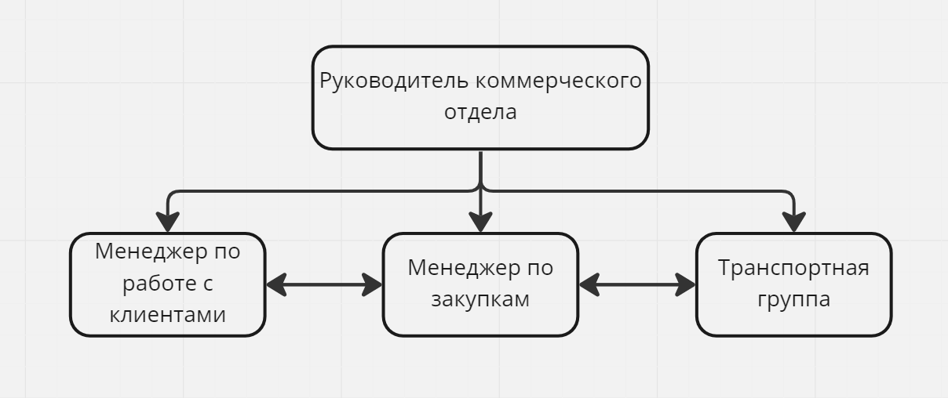

Рис. 3. Структура коммерческого отдела

В обязанности **руководителя коммерческого отдела** входит:

* Ведение переговоров с поставщиками и покупателями
* Составление перспективных стратегических планов
* Определение и расширение каналов сбыта товаров и услуг
* Контроль исполнения бюджета
* Разработка и выполнение маркетинговой политики
* Руководство деятельностью касательно продаж
* Разработка мероприятий по сокращению расходной части

В обязанности **менеджера по работе с клиентами** входит:

* Развитие и укрепление партнерских связей с поставщиками и заказчиками
* Проработка и формирование клиентской базы
* Консультирование по вопросам сотрудничества и заключения договоров
* Презентация новых товаров или услуг компании
* Составление коммерческих предложений и их рассылка заинтересованным организациям
* Заключение договоров и контрактов совместно со специалистами юридического отдела
* Выставление счетов на оплату проведенных работ
* Контроль соблюдения сроков выполнения заказа и поступления платежей

В обязанности **менеджера по закупкам** входит:

* Проводит работы по снабжению товарами в необходимом количестве и ассортименте
* Осуществляет поиск поставщиков, изучает коммерческие предложения от них, обосновывает предложения о привлечении новых поставщиков
* Ведет переговоры с контрагентами, обсуждает, согласовывает порядок, условия поставки с непосредственным руководителем
* Осуществляет документальное сопровождение сделок
* Контролирует исполнение обязательств сторон
* Организует и участвует в сдаче-приемке поставленных товаров
* Отслеживает оборот товара в организации совместно с другими отделами

В обязанности **транспортной группы** входит:

* Обеспечение целостной и своевременной перевозки требуемых грузов
* Обеспечение правильности размещения грузов в кузове или прицепе, а также проверка их надлежащего крепления
* Отслеживание качества ремонтных работ по грузовику
* Мониторинг ситуации с проведением профилактических мероприятий для грузовика, а также его тестирования

## 3.3 Оценка эффективности проекта организационной структуры

Критерии оценки вариантов организационных структур:

1. Действенность-степень достижения целей организации

2. Экономичность – соотношение необходимого и фактического расхода ресурсов

3. Приоритетность главной цели над локальными;

4. Оперативность выполнения задачи;

5. Гибкость правления;

6. Уровень творческой обстановки;

7. Уровень ответственности исполнителей за порученную работу.

Таблица 12

Критерии оценки вариантов организационных структур

| ***Факторы внешней среды*** | **Оценка** | | | | | **Влияние** |
| --- | --- | --- | --- | --- | --- | --- |
| **5** | **4** | **3** | **2** | **1** |  |
| **Критерии оценки вариантов организационных структур:** |  |  |  |  |  |  |
| 1. Действенность | + |  |  |  |  | 0.4 |
| 2. Экономичность |  | + |  |  |  | 0.2 |
| 3. Приоритетность главной цели над локальными |  |  | + |  |  | 0.05 |
| 4. Оперативность выполнения задачи | + |  |  |  |  | 0.05 |
| 5. Гибкость правления |  | + |  |  |  | 0.05 |
| 6. Уровень творческой обстановки |  |  | + |  |  | 0.05 |
| 7. Уровень ответственности исполнителей за порученную работу | + |  |  |  |  | 0.2 |

Интегральный показатель оценки организационной структуры = 0.91

Выводы и оформление технического задания на проектирование организационной структуры организации, подразделения

Организационная структура организации находится на среднем уровне, в качестве сильных сторон можно выделить такие, как экономичность и уровень ответственности исполнителей за порученную работу.

# 

# Заключение

Итак, следует отметить, что в ходе исследования структуры управления организацией были изучены и рассмотрены ключевые понятия и принципы построения управленческих структур, типы организационных структур управления.

Была описана организация как объект управления, проведены SNW-, PEST- и SWOT-анализы. Отдельное внимание было уделено формированию целей организации, ее миссии и видению – для декомпозиции целей было сформировано дерево целей.

Была разработана схема организационной структуры организации “Ледокол”, определен фонд заработной платы за год, численность штата и эффективность проекта организационной структуры. Проведенный анализ рассматривает объект управления как единое целое. Результаты работы могут быть использованы при решении актуальных проблем компании.

“Ледокол” – компания, предоставляющая услуги общественного питания. Она обладает такими преимуществами, как большой объем операций и высокая эффективность сбыта, однако, как стало известно по результатам исследования, обладает недостаточной интенсивностью рекламы и слабой системой подготовки кадров. В работе были предложены возможные пути исправления этих недостатков компании.

# Список используемой литературы

[1] «Методические указания по выполнению практических работ по дисциплине «Основы менеджмента» Формирование мероприятий организационного развития» - Комарова Н.В.

[2] <https://mai.ru/campus/locations/cafeteria/ledokol/> - Столовая «Ледокол»